Консультация для родителей «Как приобщить детей к книге»

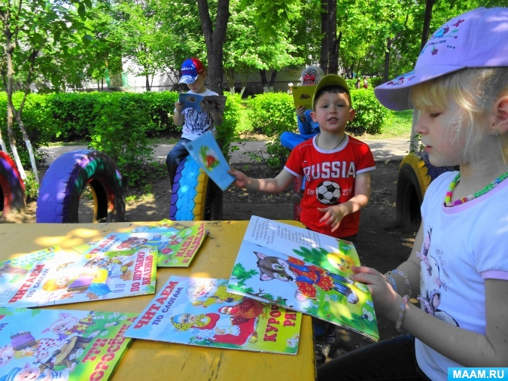

В настоящее время наши современные дети уже с дошкольного возраста не расстаются с планшетами, смартфонами, много времени проводят за компьютерами. Дети не только занимаются развлекательными играми, но с помощью учебных программ учатся и развиваются. Детям трудно отложить их в сторону, все эти занятия приводят их в восторг, поэтому - то наши дети совсем не интересуются **книгами**, что очень расстраивает многих **родителей**. Им хочется, чтобы дети познавали окружающий мир не только через интернет, соцсети, YouTube.

*Как же****приобщить детей к книге****?*

- Очень важно, чтобы **родители** контролировали всё то, что смотрят дети в телепередачах, какие сайты посещают, чем интересуются в соцсетях;

- Хорошо, если в доме появится библиотека с детскими **книгами** с красочными иллюстрациями с учётом возраста и интересов **детей**;

- Постарайтесь каждый день находить время для того, чтобы прочитать ребёнку **книгу**. Важно, чтобы ребёнок сам участвовал в выборе **книги для чтения**;

- Процесс чтения должен увлекать ребёнка, он должен слушать чтение **книги** с интересом и с удовольствием. Старайтесь читать выразительно, меняя интонации голоса. Процесс чтения **книг** создаёт единение между ребёнком и **родителями**;

- Во время чтения **книги** постарайтесь обсудить с ребёнком ситуации, в которые попали герои **книги**, вместе сопереживайте им. После окончания чтения предложите ребёнку прокомментировать прочитанное, рассказать, чему же он смог научиться у героев **книги**;

- Во время похода в книжный магазин выбирайте **книги вместе с ребёнком**. Рассмотрите в них иллюстрации, расскажите ребёнку, о чём рассказывается в **книгах**;

- Посетите с ребёнком городскую детскую библиотеку, объясните для чего здесь собрано так много разных интересных **книг**, запишитесь в библиотеку и периодически посещайте её с ребёнком;

- Пригласите в гости друзей ребёнка, устройте вечер чтения любимых сказок, историй, читайте вслух, читайте вместе, обсуждайте, прочитанные **книги**, делитесь впечатлениями, обменивайтесь **книгами с друзьями своих детей**;

- Хорошо во время поездки туда, где плохо с интернетом, взять с собой интересные детские **книги**, полюбившиеся детям. Это поможет отвлечь их от планшетов, смартфонов и т. п. ;

- **Родители** должны личным примером показывать свой интерес к **книгам**. Устраивайте семейные чтения, обсуждайте прочитанное в атмосфере взаимопонимания и доброжелательности. Эти семейные чтения в тихие вечера навсегда останутся в памяти **детей**.

Пусть чтение **книг** станет для Вашего ребёнка ежедневной привычкой, необходимостью и тогда у него появится желание самому прочитать интересные истории о любимых героях, и он обязательно полюбить читать!